Развитие речи в средней группе

«Пчёлки на разведках» К. Ушинский
Цель: Учить слушать текст, пересказывать по опорным схемам, закреплять знания.
Задачи:
- Формировать активный слуховой и зрительный контроль правильности составления пересказа;
- Развивать навыки диалогической формы речи;
- Активизировать и обогащать словарный запас;

Материалы:
- Аудио-рассказ на тему «Весна»;
- Перечень вопросов по тексту;
-Графическая схема;

Ход работы:

- Прослушать аудио- рассказ для детей К. Ушинского «Пчёлки на разведках» .

После прослушивания дети отвечают на вопросы:
-Как называется рассказ?
-О каком времени года говорилось в рассказе?
-Что делают пчелки?
-Зачем пчелки полетели к яблоньке?
-Куда полетели пчелки дальше?
-Что прочили пчелы у вишни?
-Что ответила вишня пчелам?
-Что увидели пчелы под кустом?
-Как назывался цветок?
-Чем напоил цветок пчел?

2. Физкультминутка

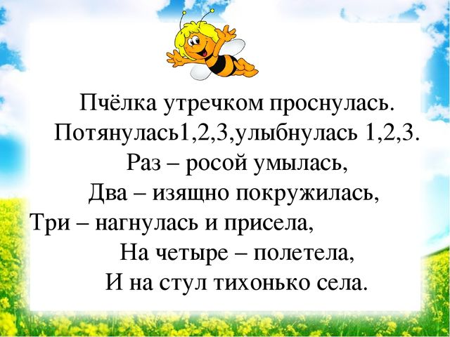

- Прослушать рассказ еще раз, постараться пересказать с помощью графической схемы.

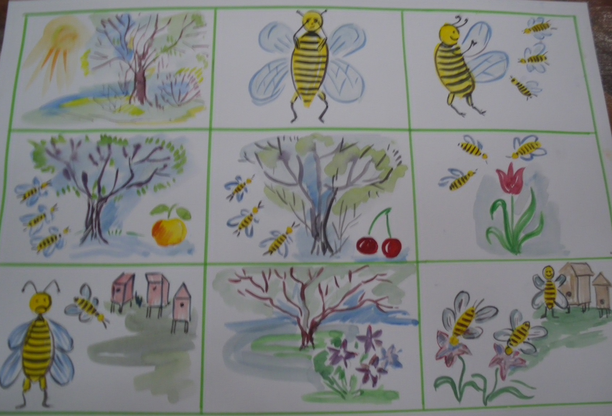

- Рефлексия.

Спросить у ребёнка – что мы сегодня с тобой делали?
-О каком времени года мы сегодня беседовали?
-О каком насекомом говорится в рассказе?
-Понравился ли тебе рассказ?

